据ARinChina此前报道《华为发布ARVR战略：ARVR+5G+AI助推虚拟现实革命，引领数字化新时代》，8月10日在华为开发者大会ARVR分论坛上，华为正式发布了AR/VR战略。8月14日，华为技术有限公司继而向EUIPO（欧盟知识产权局）和英国IPO（知识产权局）申请了两个商标，名称为"华为AR Glass"和"华为VR Glass"。一系列新的商标申请表明，华为正在稳步推进这款智能眼镜的开发工作。

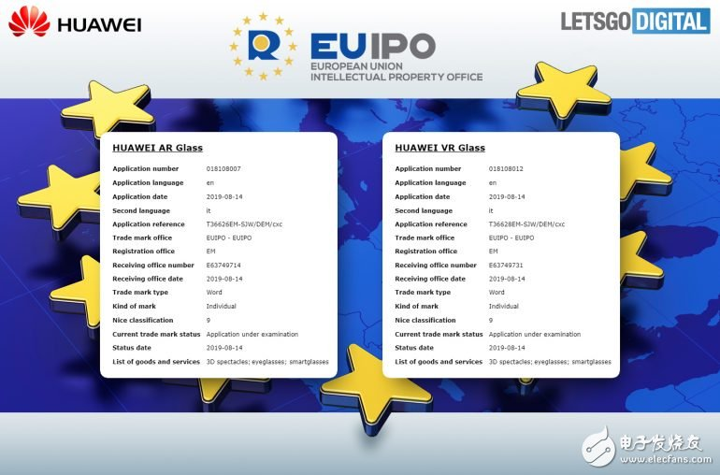

华为AR眼镜、VR眼镜和空气透镜

本月早些时候，该公司还为华为SuperSensing Camera和Cine Lens的名称提交了商标申请，两者都可能适用于Mate 30系列，预计将于10月左右推出。尽管官方发布日期尚未得到确认，华为仍有可能在IFA 2019展示其新款智能眼镜,IFA 2019（年度消费电子展)将于2019年9月6日在德国柏林举行。早在今年3月，华为即宣布开发智能眼镜。在华为P30系列新闻发布会期间，华为与韩国时尚品牌Gentle Monster宣布合作。他们一起开发出第一款智能眼镜。这款时尚的AR / VR眼镜看起来像普通的太阳镜，由于没有集成摄像头，从而可以保持纤薄的框架，同时可以保证隐私。

华为智能眼镜配语音助手

今年早些时候，华为已经分享了正在开发的AR眼镜的一些细节。华为的智能眼镜将配备内置语音助手，内置麦克风和扬声器，还可以通过智能眼镜拨打电话。而且华为智能眼镜通过了IP67认证，同时还具有防水和防尘功能。

此外，由于必须能够通过附带USB Type-C连接的皮套为无线充电AR / VR眼镜，华为智能眼镜将配备相当大的2,200毫安时电池。

在此之前华为已经获得了一些VR经验，毕竟该公司已经发布了两款虚拟现实耳机，且配备了华为自己的芯片组。今年年初，华为还获得了华为AR眼镜的专利，这款机型与智能手表配合使用，用户可以将其安装在右侧眼镜腿上。

# **史上最全面的VR+5G发展历史！看懂未来趋势！**

2019-06-23 19:07

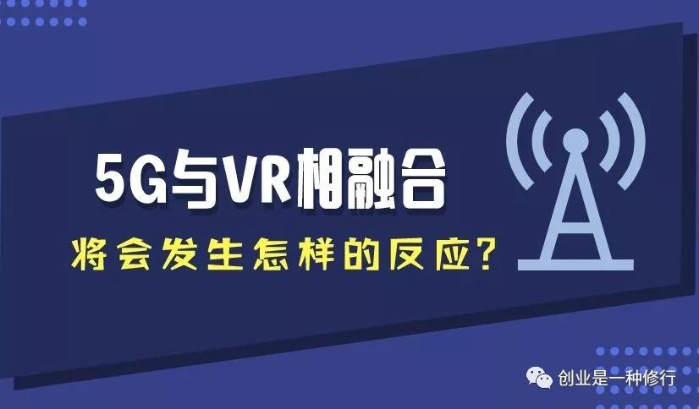

最近最火的两个词汇是什么？一定是“5G”和“VR”!!!

华为的芯片、操作系统和5G布局在与美国几个回合较量下将5G推向了一个又一个高潮，现在一想起来满脑子都是“华为”、“任正非”、“孟晚舟”、“特朗普”、“宣战”、“制裁”、“彻夜无眠”、“傻眼”、“噩梦”、“封杀”、“反击”、“鸿蒙”、“备胎”......

5G的发展与普及一定会改变人们生活、工作、军事、教育、医疗、交通、娱乐等的方方面面，5G的发展让一个从概念期到不断升级迭代的产业迎来了爆发的春天，这就是——VR产业。

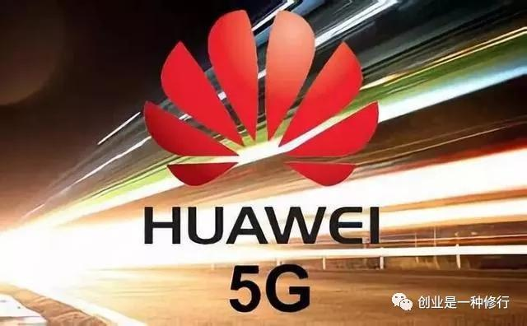

看一下国家的动作：

2018年10月19~21日，《2018世界VR产业大会》在江西南昌隆重举行，此次会议由工业和信息化部和江西省人民政府主办，以“VR让世界更精彩”为主题，吸引了来自20多个国家和地区超过5000名虚拟现实领域的政府官员、行业领袖、专家学者，以及产业链上下游企业代表参加，阿里巴巴集团董事局主席马云，中国工程院院士赵沁平，诺贝尔物理学奖得主、美国科学院院士乔治·斯穆特，华为、微软、高通、HTC等虚拟现实行业领军企业的领军人物及170多位演讲嘉宾围绕虚拟现实、增强现实、人工智能、5G等热点问题进行了主题演讲或对话。华为、联想等158家VR/AR领域的龙头企业参展，参观人数超过20万人次。

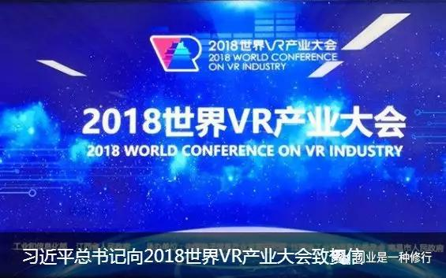

10月19日上午9时，2018世界VR产业大会在南昌盛大开幕。中共中央总书记、国家主席、中央军委主席习近平向大会致贺信。

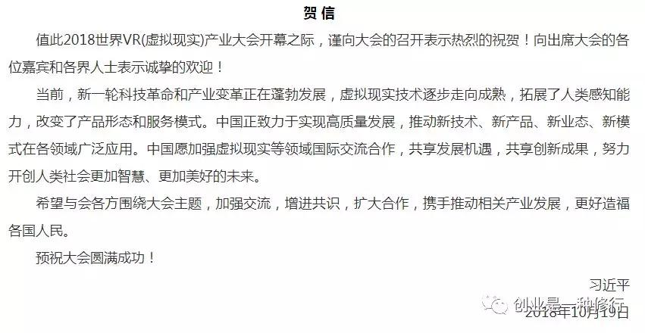

2019年6月6日，工信部正式对中国移动、中国电信、中国联通和中国广电发放5G牌照——标志着中国正式进入5G商用元年！

这比之前市场预期提前了半年时间！5G制高点冲刺提前开始！

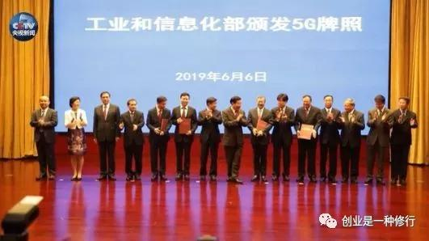

2019年6月20日，工业和信息化部、江西省人民政府在北京联合召开新闻发布会，经国务院批准，由工业和信息化部、江西省人民政府共同主办的2019世界VR产业大会将于10月19日—21日在江西省南昌市举行。本次大会主题是“VR让世界更精彩——VR+5G 开启感知新时代”！

世界VR产业大会已经成为全球虚拟现实领域规格最高、规模最大、影响力最强的会议活动！

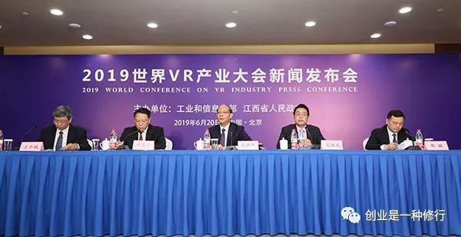

由此可见，通过这一切雷厉风行的高规格高密度的动作，国家政府和企业对5G+VR的重视程度达到了史无前例的级别，5G赋能VR产业的全面布局和落地应用不仅仅是影响着人们的生活，而且是决定中国在世界上地位、命运和前途！

2019年下半年开始，全国将迎来5G+VR创业、就业、投资、融资的高潮，新时代的机遇已经成熟！

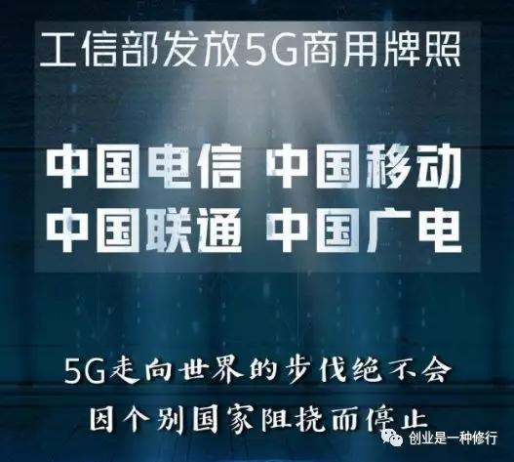

下面我们系统了解一下VR。

首先了解一下VR的概念：

虚拟现实技术(Virtual Reality，VR)，是一种可以创建和体验虚拟世界的计算机仿真系统，它利用计算机生成一种模拟环境，使用户沉浸到该环境中，达到身临其境的幻境感觉。

简单直白说就是把现实中存在的或者虚拟构建的场景立体式显示出来，用户通过VR穿戴设备观看的时候，完全沉浸到场景当中，好像进入了另一个真实的世界，就像进入幻境一般。

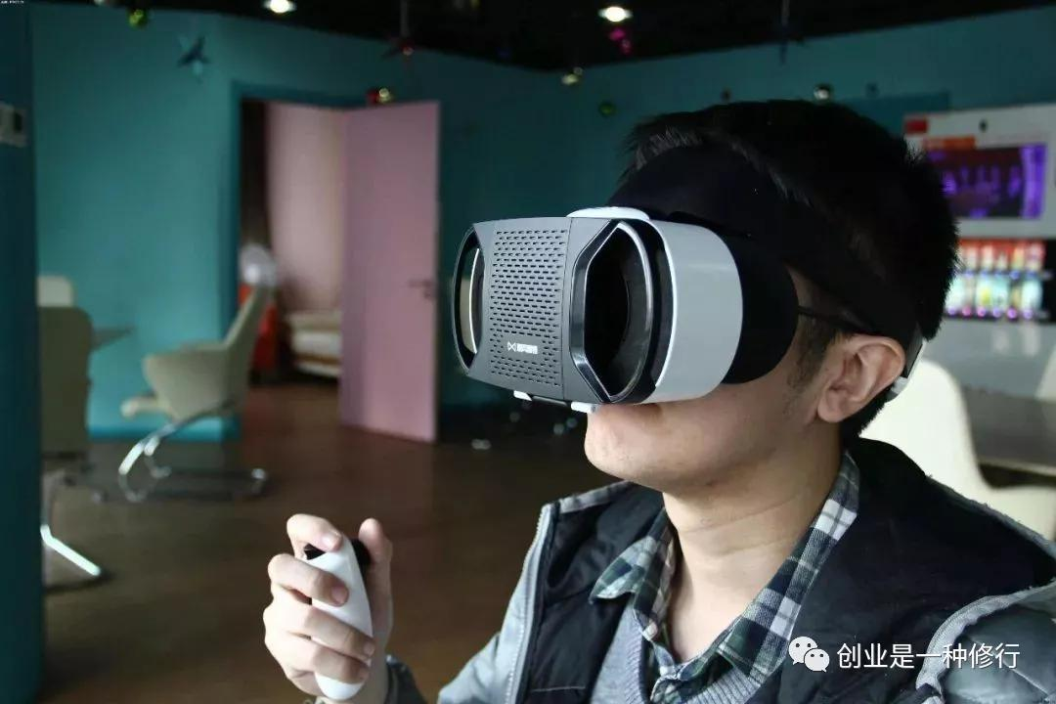

VR有以下几点特征：

****1、立体感。****不同于传统的平面和视频，VR具有三维立体感，空间感。

****2、沉浸感。****VR可以让用户感到自己成为所创造的立体环境中的一部分，与虚拟的世界成为一体，与虚拟场景的各种刺激产生共鸣，犹如在真实世界一样的感觉。

****3、新颖性。****VR展示在视觉方面具备强烈冲击感，打破了用户常规乏味的观赏体验，给用户眼前一亮的全新视觉盛宴。

****4、交互性。****VR软件技术结合硬件技术，可以通过实现动作捕捉和传感，用户可以对模拟环境内的物体进行隔空取物般的随意操作，并且可以得到模拟环境的自然反馈。比如你在模拟环境中拿起一个杯子，杯子就可以被拿起来；你在模拟环境中推一辆车子，车子就会往前走。

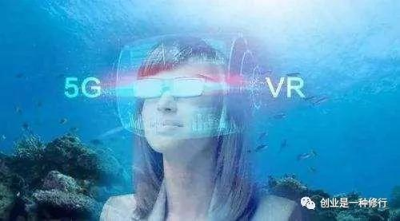

****5、感知性。****在VR模拟环境中的理想状态，我们可以感知到人在现实世界里一切的感知，比如视觉、听觉、触觉、嗅觉、味觉、运动。比如在VR环境中，你可以看到任何现实中的情景甚至超出现实世界的景象，可以跟女朋友握手、拥抱，可以闻到小吃一条街的香味儿，可以品藏冰淇淋的味道，可以登山、游泳、搞设计。VR技术真正成熟时，如果你不想在现实的世界里，可以模拟一个虚拟世界，在虚拟世界里一样可以找到所有的乐趣。

****6、构想性。****在VR世界里，很多现实中不可能的事情可以成为现实，你可以创造出客观世界不存在的人、动植物、物体、环境和情境，在这样的世界里，人们的学习能力、认知能力、创新能力和想象力会得到前所未有的提升。

****7、传播性。****VR的传播也是基于网络和硬件载体，随着5G时代的开启，VR的缓冲、传播和下载速度会达到可以欺骗人类大脑的程度，随着硬件技术和工艺的成熟，VR硬件会越来越轻便，沉浸感会越来越强，VR将会实现线上+线下全方位、多渠道、立体式传播，覆盖和渗透到人们生活、工作、社交、娱乐、购物、生产、管理等方方面面。

****8、自主性。****交互性是用户在VR虚拟环境里作用于环境，环境产生的自然反应。而自主性是指在VR世界里同样遵循现实世界中的物理定律，比如牛顿的三大定律，重力感应等。

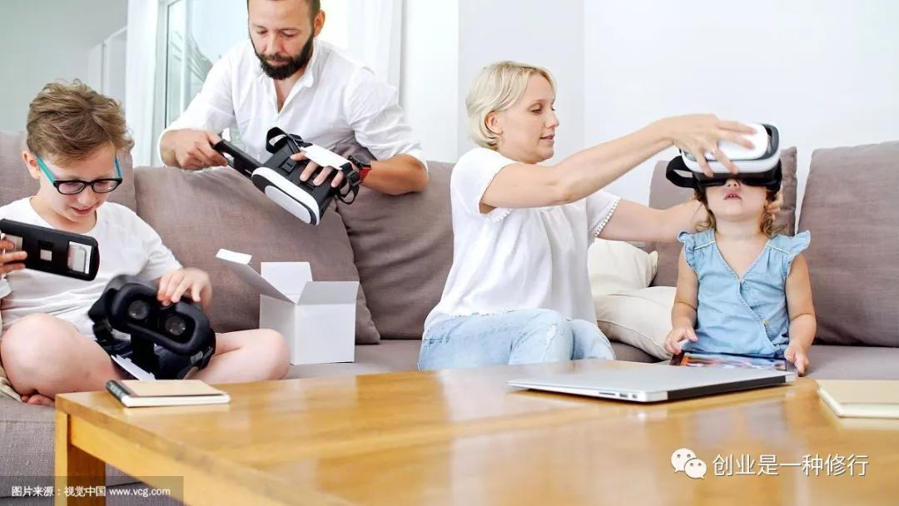

下面我们来简单了解一下VR的发展历史：

****1、概念期****。1935年~1961年，科幻小说《皮格马利翁的奇观》一书中描述了一款VR眼镜，眼镜包括视觉、触觉、嗅觉等全方位沉浸式体验，这是目前历史上能追溯的最早的VR概念。



****2、萌芽期。****1962年~1972年，受到技术等因素限制，虚拟现实的原型机体积非常庞大。1957年，电影摄影师Morton Heiling发明了名为Sensorama的仿真模拟器，并在1962年为这项技术申请了专利，这就是虚拟现实原型机，第一套可应用的虚拟现实设备出现，后来被用在用虚拟现实的方式进行模拟飞行训练。Sensorama是通过三面显示屏来形成空间感，它无比巨大，用户需要坐在椅子上将头探进设备内部，才能体验到沉浸感。

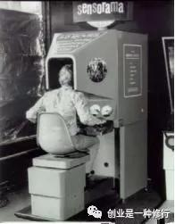

****3、积累期。****1973年~1989年，在这个阶段VR虚拟技术和理论逐渐成熟，硬件设备体积越来越小，屏幕分辨率也越来越高，VR虚拟现实头盔不断进步完善。

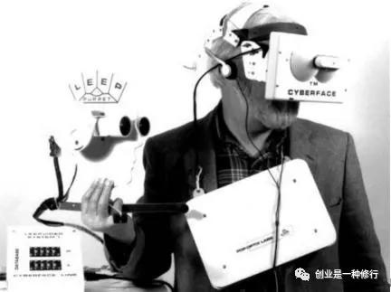

****4、迭代期。****1990年~2015年，这个阶段最主要的突破就是开始在一些领域内寻找和实现落地应用，其中最火的要数VR游戏。

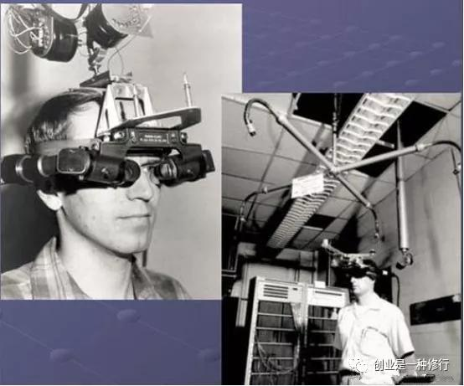

1995年，任天堂针对游戏产业而推出Virtual Boy，引起了不小轰动，但依然没有普及，因为设备成本很 高，并游戏画面、故障等问题都不利于其发展，以 至于最后使的VR的这次小小爆发遗憾以失败告终，VR的一次小小爆发后夭折。

在任天堂之后，近20年的时间内，已经没有公司敢于将VR带入商业领域，直到2012年Kickstarter的众筹模式给了一个刚刚成立的公司Oculus一个机会，Oculus Rift募资达160万美元，并且后来又被Facebook以20亿的天价收购。Oculus直接将VR设备拉低到了300美元(约合人民币1900余元，而同期的索尼头戴式显示器HMZ-T3高达6000元左右)，这使得VR向大众视野深深地走近了一步。这种亲民的设备定价也为技术的爆发奠定了基础。

****5、爆发期。****2016年~现在，得益于4G网络和WIFI的不断普及，5G网络商用推进，随着Oculus，HTC，索尼等一线大厂多年的付出与努力，VR产品拥有更亲民的设备定价，更强大的内容体验与交互手段，加上强大的资本支持与市场需求，整个 VR 行业正式进入内容和应用的爆发成长期。

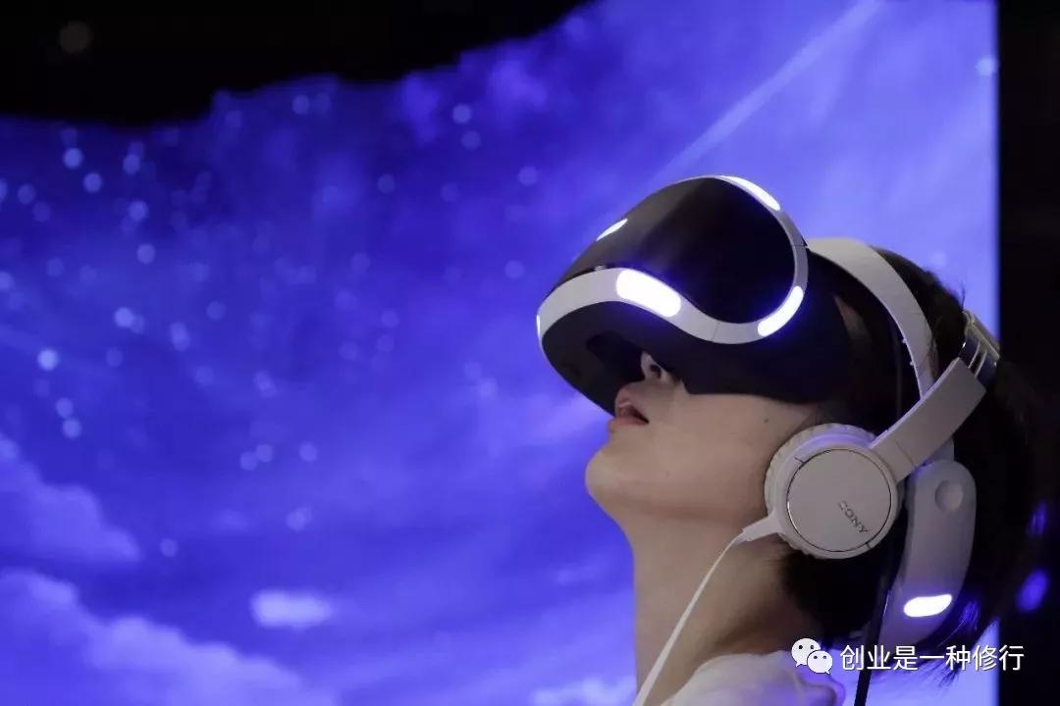

经过几年的努力，现在VR已经应用到几乎每一个行业，比如VR+房产、VR+教育、VR+旅游、VR+游戏、VR+酒店、VR+餐饮、VR+家居、VR+设计、VR+工厂、VR+军事、VR+娱乐等等。预计到2020年，全球VR市场容量将暴增至万亿市场！

就目前而言，决定VR虚拟现实发展和全面普及应用的因素有以下几条：

****1、VR硬件设备的体积和重量。****现在市面上的VR头盔相对而言体积大，重量不够轻便，用户出行携带和穿戴不方便，影响VR硬件的普及速度。未来的VR硬件体积可能会比现在的太阳镜更加轻便。

****2、价格。****VR虚拟现实能不能快速走进千家万户，价格必须是大众用户都容易接受的，现在市面上效果差不多的的VR眼镜在5000元左右，对于消费者来说这笔费用并不低。

****3、体验感。****画面的分辨率、流畅度、稳定性、缓冲速度不足会造成用户体验时产生眩晕感，严重的还会造成呕吐等不适感。所以，能否让用户达到极致体验是VR能否被市场普遍接受的重要因素。

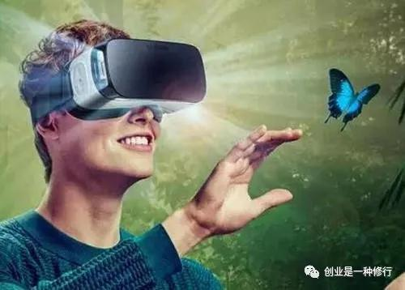

****4、优质内容输出。****VR内容的品质、优质内容的不断更新才能保持VR市场的活跃度。现在的VR市场上缺乏大量优质内容，品类不够多样化，需要大量VR人才来解决，国家也对VR人才出台了许多扶持政策，鼓励VR人才创业就业和研发。

****5、行业标准建立。****目前世界上从事VR硬件或者VR内容研发的公司，设计标准和开发工具不尽相同，所生产和输出的硬件和内容不能达到全行业的适应匹配，也会影响VR行业的普及发展进程。VR内容开发者和VR硬件生产者如果建立一套统一标准，会大大加快VR发展速度。

****6、5G网络普及速度。****5G网络完全可以满足VR打开、切换、缓冲、连接的速度。

下面我们简单了解一下5G：

什么是5G？5G在现在很多媒体上被炒作的太夸张了，其实5G并不是横空出世的惊人技术，5G是在3G、4G技术基础上的融合发展和再推演，“5G”实际上指的是一个行业标准，即“第五代移动通信技术标准”。

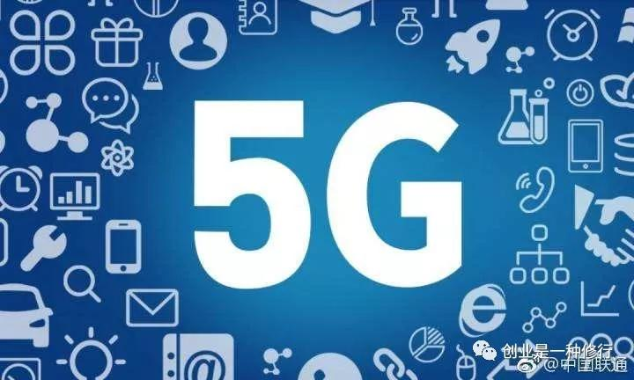

那么5G有哪些好处呢？我们平时的概念就是5G的网速更快。

****1、上传和下载速度。****据估计，5G下载速度比4G快1000倍，可能超过10Gbps！这使您可以在不到一秒的时间内下载整个高清电影，但即便是最保守的也比4G快50~100倍。5G可同时为成千上万的用户提供每秒几十兆比特的数据速率，同一个办公楼数十名工作者提供至少1千兆比特/秒的数据速率。在4G网络时代人一多就造成断网的现象将不复存在。

****2、延迟低。****延迟是网络响应请求所需的时间，例如，您可能尝试播放歌曲或视频或加载网站，它必须在它开始加载之前做出响应，这可能导致轻微但可察觉的延迟，并且对于在线游戏影响更为头疼，因为每个输入都有新的响应时间。在3G上，这些响应时间通常约为120毫秒，在4G上，它们不到一半，大约在15到60毫秒之间，而5G响应时间将降至仅1毫秒，这将是完全不可察觉的。

****3、高性能。****5G网络下的5G网络通信技术应用在不同的场景中都能进行很稳定的传输，能够适应多种复杂的场景，不会因为工作环境的场景复杂而造成传输时间过长或者传输不稳定的情况，会大大提高工作人员的工作效率。

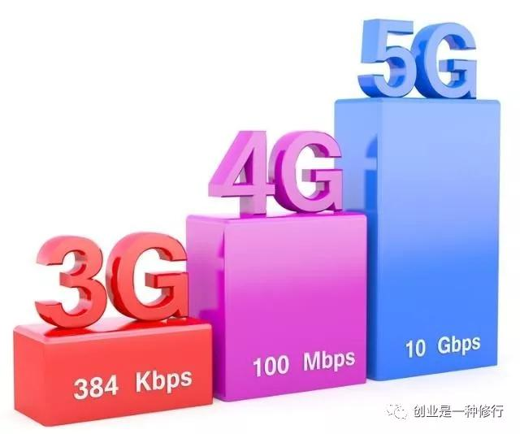

****4、功耗低。****网速的加快，会使得你的手机更加省电。随着芯片、屏幕，以及电池的技术不断升级，手机续航能力将从量变到质变，在不远的将来，充电宝这个神奇的物种或将消失。

****5、高容量。****5G可以实现让手机、电脑无线容量，网速如果能够到10G每秒以后，我们已经不需要什么内存卡、硬盘之类的东西了，未来你再也不需要羡慕能买得起512GB容量iPhone X的土豪了，通过云端访问数据就好像本地浏览一样快捷方便，也就是我们平时听到的“一切在云端”。

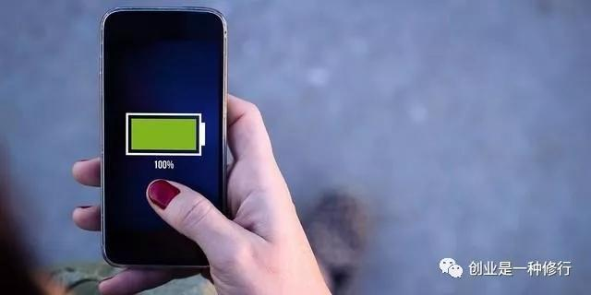

那么，5G的发展在未来将会带来哪些变化呢？

****1、VR虚拟现实沉浸式体验将会成为流行。****随着VR和AR等技术的发展，5G无与伦比的数据容量，速度和低延迟将直接实现新一代的沉浸式娱乐。VR游戏会更加逼真，我们真正置身于场景之中，不需要借助硬件操控，完全是靠自己手、脚、身体的动作实现操作；VR直播和VR影视实现“到现场”的身临其境参与其中；售楼、看房、展会等不需要再到现场，完全可以通过VR沉浸式体验实现；VR购物再也不用像今天今天一样浏览单调乏味、冰冷冷的网页，而是足不出户在家里就可以通过VR到店铺、街道、商场进行轻松逛街、交互、购物；在VR虚拟场景里，我们可以跟心仪的女神近距离谈恋爱。

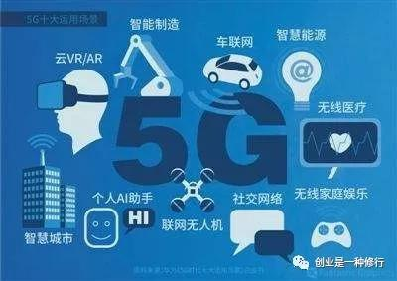

****2、无人驾驶和智慧交通。****在4G时代，过长的延时，会让无人驾驶的汽车和飞机在遇到突发情况时，可能来不及反应而酿成事故，而5G的低延时，让无人驾驶的反应速度比人类还快，也就是说5G普及的时候，无人驾驶比人工驾驶更安全更可靠。我们可能是最后一代会驾驶车辆的人，未来的孩子不需要再学开车，不需要考驾照，在一个统一的中央处理系统调度下，交通堵塞也成为过去式。系统会根据路面上汽车和行人的情况，为每一辆车规划最优路线。交通事故将大大减少。另外，5时代再也不会出现所谓的酒驾。

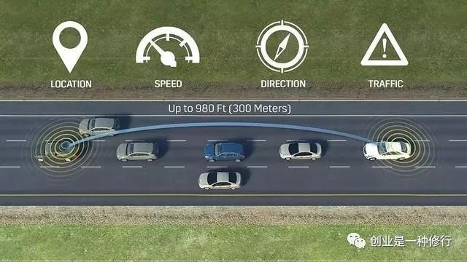

****3、人工智能爆发。****人工智能，也就是我们平常说的机器人，未来包含的含义会更广，人工智能对即时反应和深度学习的要求非常高，5G带来了高速度、大容量和低延时，一切重复性劳动，均可以通过大数据深度学习掌握的技术，都可能逐步被人工智能替代。在未来10年内，被机器人替代的工作将占现有工作的一半，人工智能将是人类历史上最伟大的革命，而这场革命现在已经在爆发前的商业布局争夺阶段。

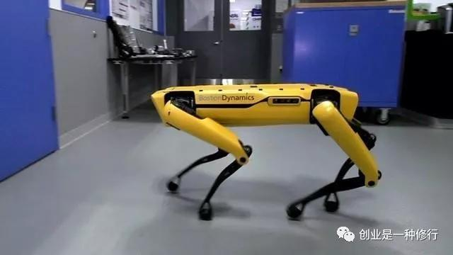

****4、物联网。****也是我们平时说的万物互联，现在的智能家居就属于万物互联的初级阶段。5G的信息传输速度和存储效率将直接推动物联网发生质的飞跃。未来世界上的每一个物体都会连接在一起，每个物体上都有一个或多个芯片，用于收集信息、传输信息或接受指令。

我们可以追踪每一个苹果、猕猴桃的生长情况，可以精确知道自己的快递到了哪里。我们不再需要满屋子找钥匙、梳子和拖鞋，也不必担心孩子或老人走丢，只需要定位就可以了。

我们可以躺在床上操控一切电器，不用找遥控器。要知道冰箱里还有什么菜，你直接问一下语音助手就行了。

到超市买东西，不再需要收银员，你拿了东西直接出门就行了，芯片会自动把购买信息传给中央处理系统，在你的账户里扣掉相应的金额。无人便利店和无人售货机将遍布各地。

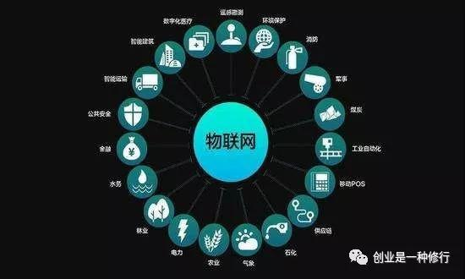

****5、其他方面。****5G的到来，会在教育、医疗、社交、军事等各个领域带来颠覆性性的变革，很多改变我们现在无法想象得出来。

由此可见，5G+VR将会未来发展最好的组合，现在很流行的一句话是：1G时代，只能听声音；2G时代，看文字；3G时代，看图片；4G时代，看视频；5G时代，看VR。

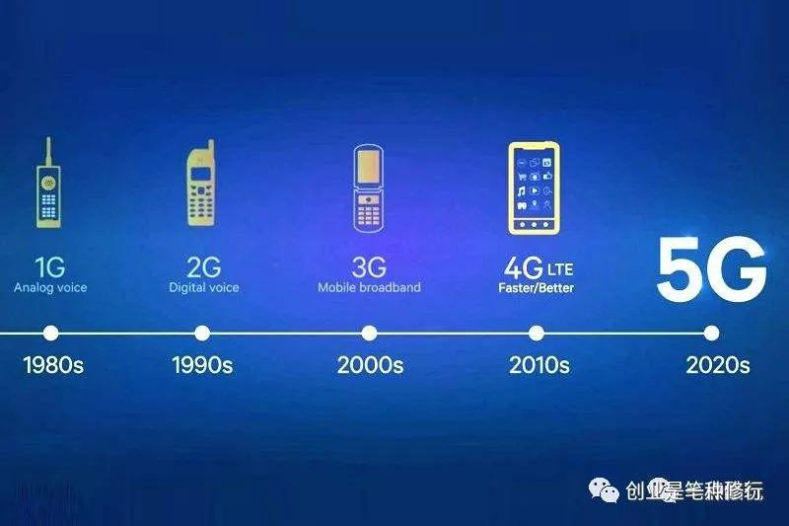

那么，对于普通创业者，想要从事未来趋势性的创业项目，到底该如何选择和落地呢？

针对普通创业者，想要抓住未来趋势进行创业，一定要把握好最关键的一点：落地。

落地就是一定要选择适合自己的，比如5G的研发，这是像华为这样有雄厚资金和技术实力的企业做的事，不是普通创业者能干的，在比如无人驾驶，这是一个需要投资数十亿资金和大量技术人才，进行无数次试验才能落地的巨大工程，而且还有失败的风险，根本不是普通创业能完成的工作，物联网更不用说，芯片也不是我们普通创业者能研发和制造出来的。

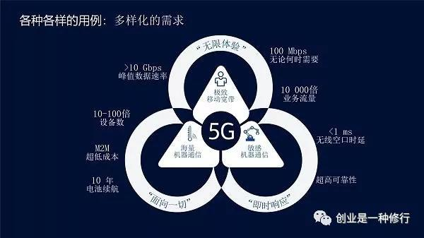

所以，对于普通创业者，选择VR领域创业是比较落地的，而VR领域又分为两个大模块，一个是VR硬件，一个是VR内容。

VR硬件，又包括VR硬件研发、VR硬件生产、VR硬件销售等，VR硬件研发和生产，我们普通创业者没有前沿技术，没有工厂和生产经验，不好做。那么，普通创业者要想从事VR硬件创业，只能是做销售，有钱的拿一个VR眼镜品牌商的代理铺渠道，不想做渠道的就自己租个场地开个VR体验馆，资金不充足的只能做VR硬件的零售。

我不建议大家碰硬件（家里有矿或者有强大渠道网络、政商关系的除外），最起码在2019年到2020年上半年不需要大量涉足，因为做VR硬件面临投资大，压资金，体验感不好，房租高，利润低，回本慢等缺点，如果普通创业者无法掌握上游资源，更是辛苦却赚不到什么钱。

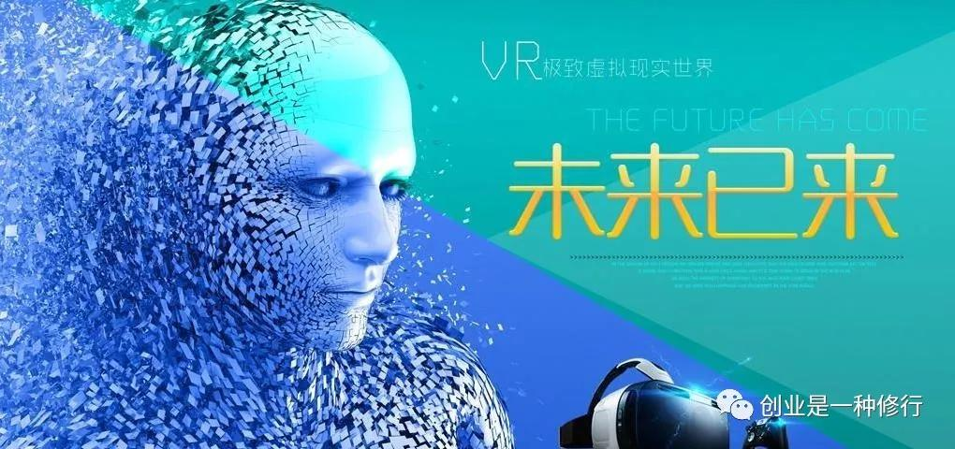

VR内容，分为VR游戏、VR行业定制、VR视频、VR直播、VR全景等。VR游戏开发，一般需要有比较专业的VR技术团队；VR行业定制除了需要有专业的VR技术团队以外，还要有丰富的政府或者企业、教育资源，因为你必须知道他们需要什么才能定向开发；VR视频，一方面是设备成本高，一方面是还没有得到大量的应用场景，好多是半年不开张；VR直播，需要有流量平台，直播团队，团队需要有技术、策划、运营，包括商业模式设计和落地；VR全景，目前已经广泛应用到各个实体行业，而且投入比较低，市场空间大，全景行业标准也已经形成，包括百度、腾讯、阿里、携程等在内的平台都已经打通接口，市场应用场景和营销方案已经成熟，商业模式也非常清晰，利润空间也比较大，未来发展潜力大，是最适合初创者的创业方向。

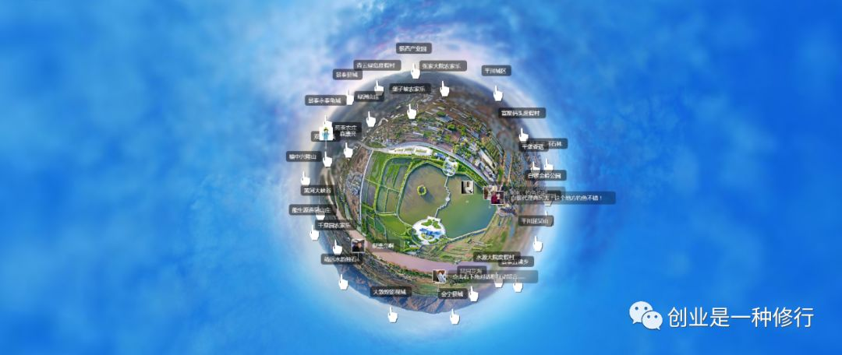

对于没有大量资金，没有丰富人脉资源，没有创业经验的人来说，想要把握未来，VR全景创业项目无疑是最好的选择。

至于VR全景创业项目具体如何选择，****河南艺境空间文化传播有限公司****在全国来说是最靠谱、最落地、最专业的，大家可以关注和了解一下再做决定。

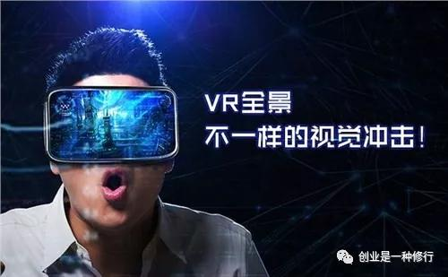

关于5G+VR的话题先聊到这里，希望能帮助到大家。